Modelado y Simulación de un Robot Cuadrúpedo Mediante Ecuaciones de Kuramoto con Validación Visual en Webots
Hans Osses – Javier Rojas
Universidad Autónoma de Chile
Programación Científica
Santiago, Chile

Abstract— Este trabajo presenta el modelado y control de un robot cuadrúpedo mediante osciladores acoplados del tipo Kuramoto, con el objetivo de generar patrones de locomoción estables y coordinados. Se formula un sistema de ecuaciones diferenciales ordinarias (EDOs) que modelan el comportamiento oscilatorio de las patas, y se resuelve numéricamente utilizando el método solve_ivp de la librería scipy. integrate. Los resultados se integran directamente en la simulación de Webots, permitiendo que las soluciones gobernaran el movimiento articular del robot en tiempo real. Los resultados obtenidos permiten validar la sincronización deseada y analizar gráficamente la evolución de las fases, los ángulos articulares y la trayectoria del centro de masa.
Keywords—Osciladores, Robot, Webots, Cuadrúpedo

Introducción
La locomoción es una habilidad clave en animales. En la naturaleza, los animales cuadrúpedos distintos tipos de marcha (caminata, trote, galope), que nacen a partir de la adaptación de los movimientos de sus extremidades. La ciencia se ha inspirado en estos comportamientos y ha desarrollado modelos matemáticos capaces de replicarlos, pero en sistemas robóticos. En este proyecto, se implementa un sistema de ecuaciones diferenciales de Kuramoto [1], específicamente a partir de sus soluciones, para controlar las patas de un robot cuadrúpedo simulado en Webots.

Marco Teórico

Generadores de Patrones Centrales (CPG)
Los CPG son modelos matemáticos, que básicamente producen señales periódicas para controlar los movimientos repetitivos de, por ejemplo, una caminata o trote.

Modelo de Kuramoto
El modelo de Kuramoto, describe un conjunto de osciladores acoplados, que tienen la siguiente dinámica:
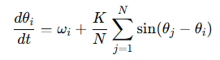
Figura 1: Ecuación de Kuramoto.

Donde θi es la fase del oscilador, ωi su frecuencia natural, K es el coeficiente de acoplamiento y N es el número de osciladores.
Este sistema genera que los osciladores sincronicen sus fases, pero manteniendo un desfase relativo si es que se define, lo cual resulta útil para imitar distinto tipos de marcha según la que se necesite simular.

Metodología

Resolución numérica de las ecuaciones
Las ecuaciones diferenciales fueron resueltas numéricamente en tiempo real utilizando el método solve_ivp, de la librería scipy.integrate. Esta integración de realiza constantemente dentro del bucle de la simulación, con un paso de tiempo sincronizado (BasicTimeStep), del simulador Webots. Se intentó realizar una optimización mediante scipy.optimize, que luego desestimamos ya que no lograba ninguna mejora significativa.

Aplicación del modelo matemático al robot
Las fases obtenidas a partir de las ecuaciones fueron transformadas en movimientos angulares, a través de la función seno:
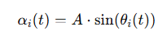
Figura 2: Movimientos a través de la función seno.

αi​(t) corresponde al ángulo aplicado a cada pata i, y A es la amplitud del movimiento. Estos ángulos se asignan al robot mediante el controlador.

Implementación en Webots.
Webots fue utilizado como un entorno de simulación, a través de la creación de un robot cuadrúpedo personalizado, que contiene 1 cuerpo y 4 patas articuladas. El código de control del robot fue programado en Python, el cual regula el movimiento a través de las fases calculadas en el modelo de Kuramoto.

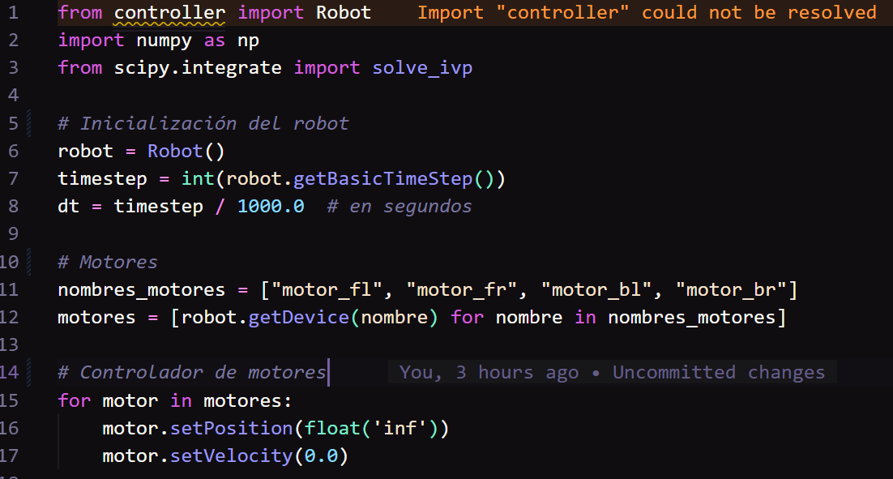
Figura 3: Despliegue inicial del controlador.

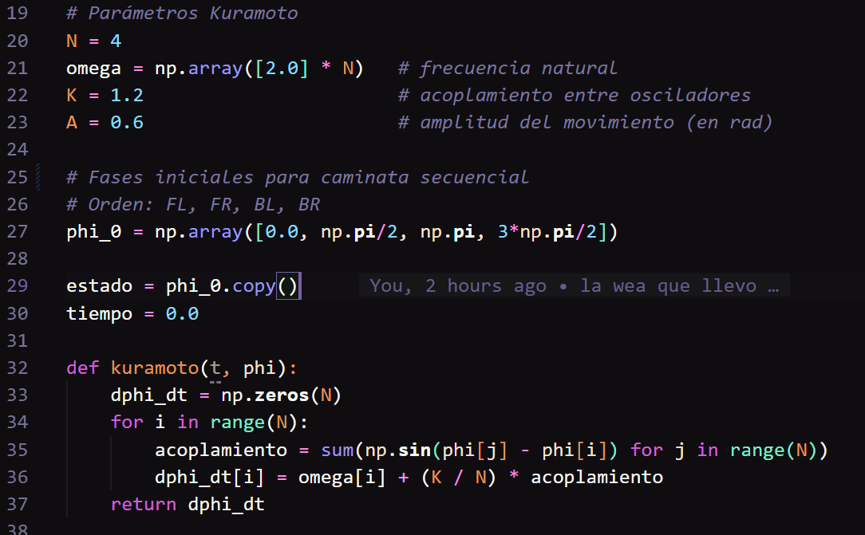
Figura 4: Parametrización y aplicación de Kuramoto.

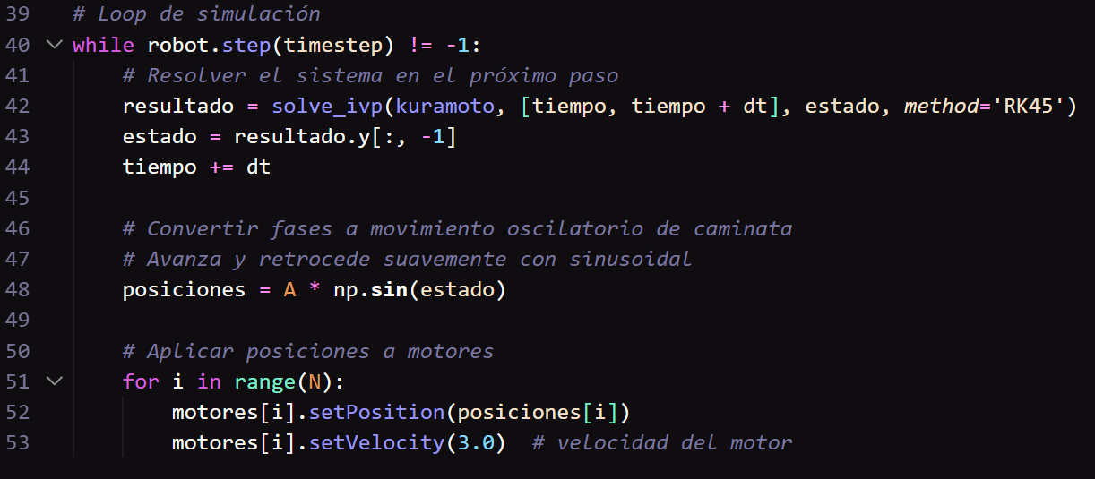
Figura 5: Obtención de resultados y aplicación en un loop.

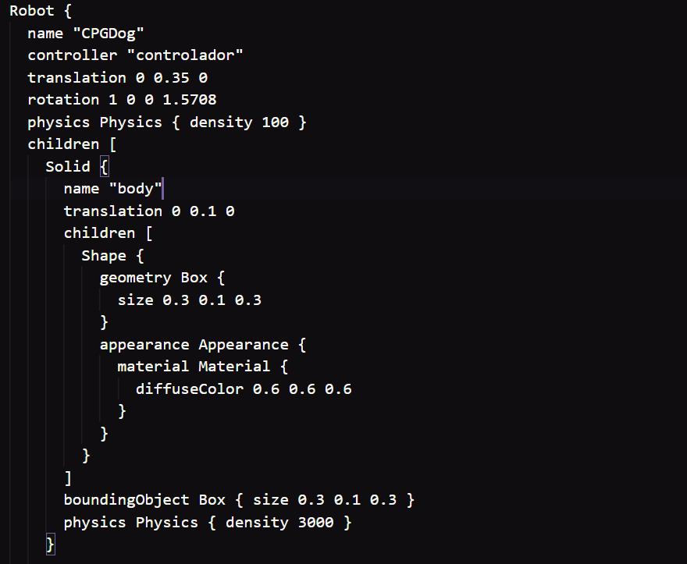
Figura 6: Configuración básica del robot.

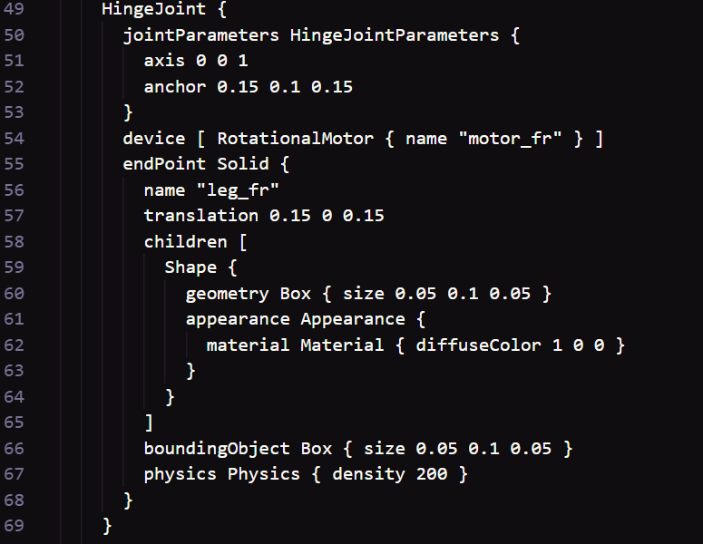
Figura 7: Configuración para 1 de las patas (Ejemplo).

Visualización de los datos.
Se desarrolló un script de simulación en Python, para graficar:

Evolución temporal de las fases de cada oscilador.

Angulos articulares de cada pata.

Trayectoria del centro de masa. (x̅ de coordenadas).

Estos gráficos fueron implementados con el fin de analizar la coordinación de las patas y la locomoción. El proceso fue llevado a cabo mediante matplotlib.

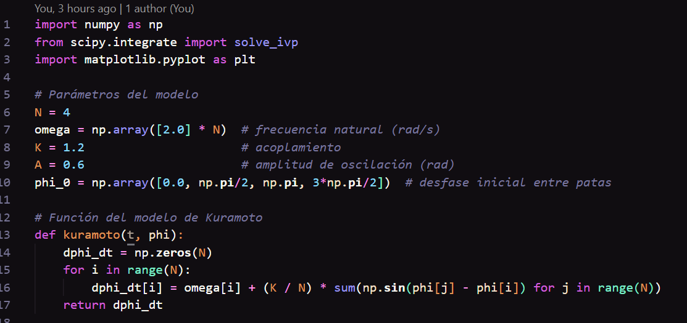
Figura 8: Integración de Kuramoto para los gráficos.

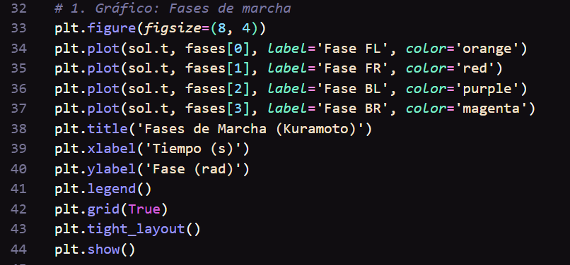
Figura 9: Codificación del gráfico de fases.

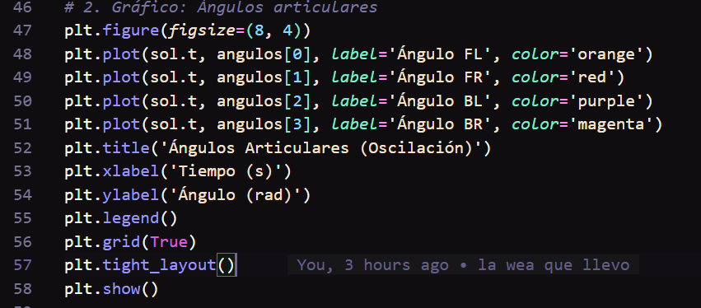
Figura 10: Codificación del gráfico de ángulos articulares.

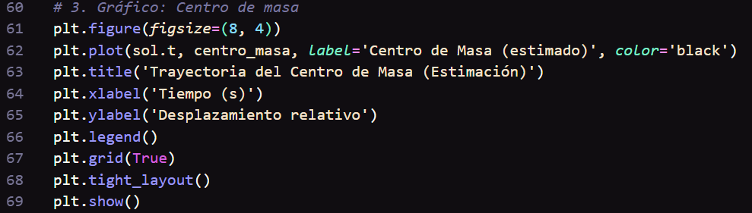
Figura 11: Codificación del gráfico de centro de masa.

Resultados
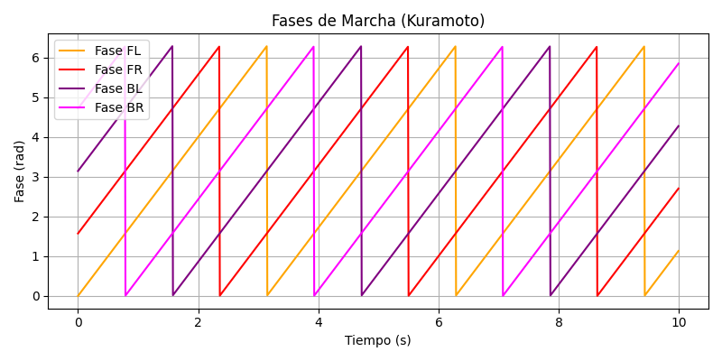
Figura 12: Fases de marcha de cada pata (FL: Front Left, FR: Front Right, BL: Back Left, BR: Back Right), en función del tiempo.
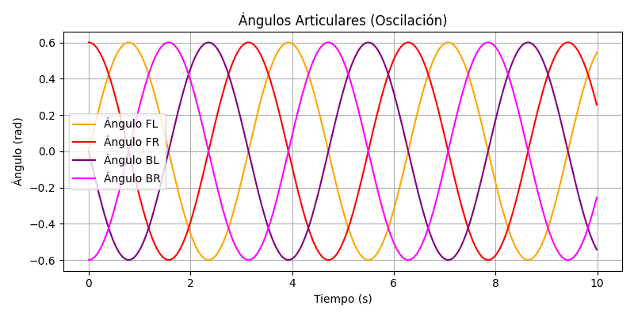
Figura 13: Ángulos articulares (Oscilaciones) en función del tiempo.
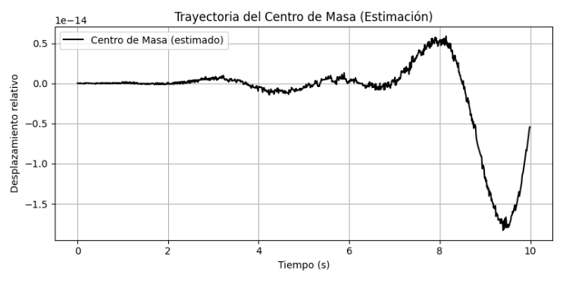
Figura 14: Trayectoria del centro de masa estimada, en función del tiempo.

Análisis

Análisis de gráficos con respecto a la simulación
- Fases de marcha: En el gráfico podemos observar las distintas fases de la marcha, iniciando en distintos puntos en el eje Y (Específicamente ¼ de ciclo cada 1, luego del anterior). Cada pata tiene un crecimiento lineal en función del tiempo, hasta
- llegar a un punto máximo, para luego volver a 0. Esta caída repentina a 0 significa que el ciclo de oscilación interna llegó a su fin, dando lugar a uno nuevo (El crecimiento a partir de 0), y así sucesivamente. Todo esto en conjunto conforma una representación periódica del sistema. Con respecto a la simulación (Se adjuntará un archivo tipo MP4 realizada en Webots para su comparación), cada fase representa el inicio y fin de los pasos de las patas, de manera cíclica.

- Ángulos articulares: Se muestra la transformación de las fases, a movimientos físicos mediante la función seno. Representa los ángulos efectivos aplicados a cada articulación. Cada ángulo oscila periódicamente entre los valores máximos y mínimos definidos en la amplitud A, manteniendo la secuencia de desfase esperada, típica de movimientos como la caminata. En la simulación se observa el movimiento oscilatorio periódico de las patas, comportamiento acorde al visto en el gráfico.

- Trayectoria del centro de masa: Se grafica la estimación del centro de masa, calculada como el promedio de las posiciones angulares de cada pata en cada instante de tiempo. La trayectoria resultante tiene una forma ondulatoria, con oscilaciones pequeñas pero cada vez más crecientes. Este comportamiento podría sugerir que los valores que trabajan en el modelo físico tales como K (Acoplamiento), tienen una influencia importante dentro del sistema, ya que podría llegar a una descoordinación del sistema e incluso, su falla total. Es posible que realizando ajustes más delicados a las variables relacionadas se genere una estabilidad mayor con respecto al centro de masa. Este hecho podría verse en el video, como un balanceo lateral del cuerpo de masa que crece leve pero acumulativamente con el tiempo.

Conclusiones
La implementación del sistema de Kuramoto permitió simular con éxito el patrón de caminada coordinada en un robot cuadrúpedo simulado. Mediante las ecuaciones diferenciales, se logró generar un movimiento cíclico y coherente para las extremidades, emulando un comportamiento similar a los generadores centrales de patrones, observados en biología.

Los resultados señalan que el modelo es capaz de generar un desfase estable y consistente entre cada pata, lo cual es imperativo para mantener la estabilidad durante el transcurso de la marcha. La evolución que transcurre en las fases, ángulos articulares y la trayectoria del centro de masa, validan que el robot no solo representa un sistema de oscilaciones, sino que es capaz de desplazarse con un ritmo relativamente constante.

Aunque el patrón generado corresponde a una marcha coordinada, se observó que los ajustes en los parámetros iniciales tales como el acoplamiento o la amplitud, pueden modificar el tipo de locomoción e incluso, la efectividad de la misma. Siendo mas intrusivo, podríamos hasta incluso empezar a considerar posibles adaptaciones a la locomoción a distintos terrenos o velocidades.

En síntesis, el uso de los osciladores de Kuramoto como aproximación a un CPG forma una herramienta eficaz, configurable y flexible para un controlador locomotor, ya que ofrece una base matemática solida y estable, para la generación de movimientos rítmicos o periódicos.

Referencias
- Kuramoto, Y. (2003). Collective behavior of coupled pase oscillators. In M.A.Arbib(Ed.), The handbook of brain theory and neural networks (pp.223–226). MITPress.
- Central pattern generators for locomotion control in animals and robots: A review.

